教育科学学院试说试教实施方案

试说试教活动是师范专业学生实践教学体系中重要的一环，对促进师范生理论联系实际、提高教育教学实践能力有重要意义。为确保教育科学学院试说试教工作顺利开展，特此制订本工作方案。
一、领导小组
为更好开展每届学生的试说试教工作，特成立教育科学学院试说试教工作领导小组，成员如下：
组 长：书 记 院 长
副组长：副书记 副院长
成 员：教学秘书 科研秘书 各教研室主任
二、指导进度安排
1. 试说试教动员阶段（每年10月底——11月初）。各教研室要根据专业特色，开展专题讲座、集体观摩优质说课视频等形式的活动，让学生了解试说试教的基本程序。尤其让学生明白本专业进行试说试教工作的意义、了解试说试教的含义、熟练掌握试说试教环节并积极参与到该项教学环节中。
2. 试说试教实践阶段（每年11月初——12月初）。各指导教师就自己指导的学生开展试说试教实践指导工作。要求每位指导的学生至少进行两次说课、两次讲课，并对每位学生的说课及讲课进行点评、指导并形成指导记录。
3. 试说试教总结阶段（每年12月初——12月底）。指导教师根据本组学生试说试教展示过程及结果进行阶段性总结，并要求每位学生为明年学院举行的师范生教学技能大赛做好充分地准备。
三、指导教师安排
新乡学院教育科学学院各专业学生试说试教分组参照当年创新引飞学业导师指导学生进行。
四、总体要求
1. 当年所有学生均需参加试说试教活动。
2. 指导教师需要合理安排时间，保证每位同学都能充分参与试说试教活动并精心指导学生。如本学期特殊情况，在允许的情况下可以通过线上的方式开展此项活动。
3. 指导教师需提交试说试教相关材料。（见附件）
4. 指导教师需在试说试教指导学期结束前录入学生试说试教成绩。

教育科学学院制定

附件
教育科学学院学生试说试教材料提交说明

一、材料提交方式
（一）指导教师
指导教师提交电子稿材料，材料包括所指导学生的说课稿2份、教案2份、指导学生说课讲课时的典型照片若干等。以上材料全部压缩打包，发给各专业教研室主任。
（二）学生
学生提交纸质稿材料，材料包括说课稿2份、教案2份、新乡学院试说试教鉴定表1份。试说试教鉴定表需要经指导教师填写成绩并签字、学院盖章。全部材料按学号顺序从小到大排列、以班为单位集中提交到A11-0320办公室。
二、材料基本规范（范例）
（一）试说试教鉴定表填写规范
1. 专业
学前教育/小学教育/心理学 三选一
2. 班级
心理学专业：XXXX级X班。
学前教育专业：XXXX级X班；XXXX级对口X班；XXXX级专升本X班。
小学教育专业：XXXX级X班；XXXX级专升本X班。
（以上封面内容全部横线上居中填写）
3. 填表日期
当年12月下旬。
- 表头

试说次数 | 2 | 试教次数 | 2 | 指导老师 | XXX
试说时间 | 根据实际情况填写 |  | 试教时间 | 根据实际情况填写

5. 指导教师意见
对学生在整个试说试教过程中的表现，给出相对详细的评语。例如：
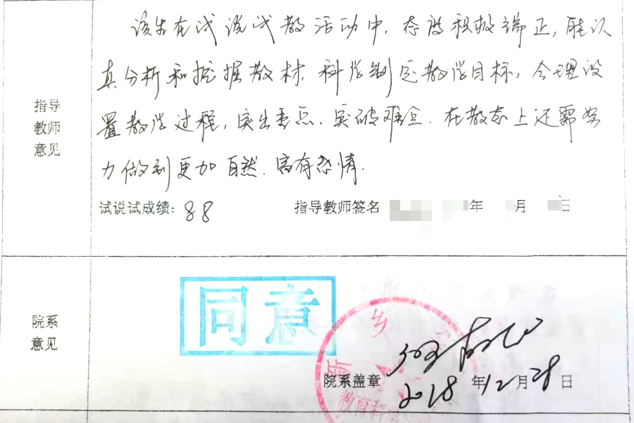
指导教师签名后的时间，填写XXXX年X月X日12月中下旬均可）。
（二）说课稿、讲课稿的基本规范
1. 纸张
电子稿用A4纸，纸张方向为纵向，上下左右全部用3厘米页边距。
纸质稿用16开信纸，适当注意页边距。
2. 封面
无论纸质稿还是电子稿，均应有封面页。封面页包含内容如下图所示。
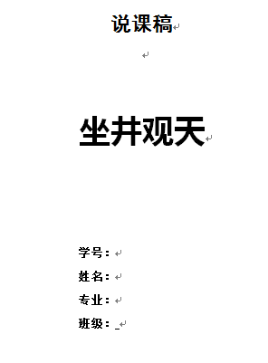
3. 正文
小四仿宋1.5倍行距、首行缩进2字符、两端对齐。单独成行的标题加粗。
4.页码
页脚、居中，封面不显示页码（首页不显示页码）。
5. 装订
A4纸单面双面打印均可、左侧两颗钉装订，信纸上端两颗钉装订。

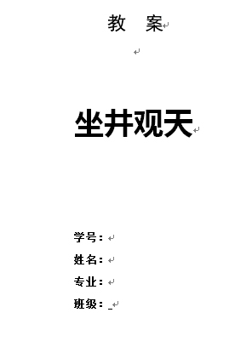
3. 正文
小四仿宋1.5倍行距、首行缩进2字符、两端对齐。单独成行的标题加粗。
4.页码
页脚、居中，封面不显示页码（首页不显示页码）。
5. 装订
A4纸单面双面打印均可、左侧两颗钉装订，信纸上端两颗钉装订。

